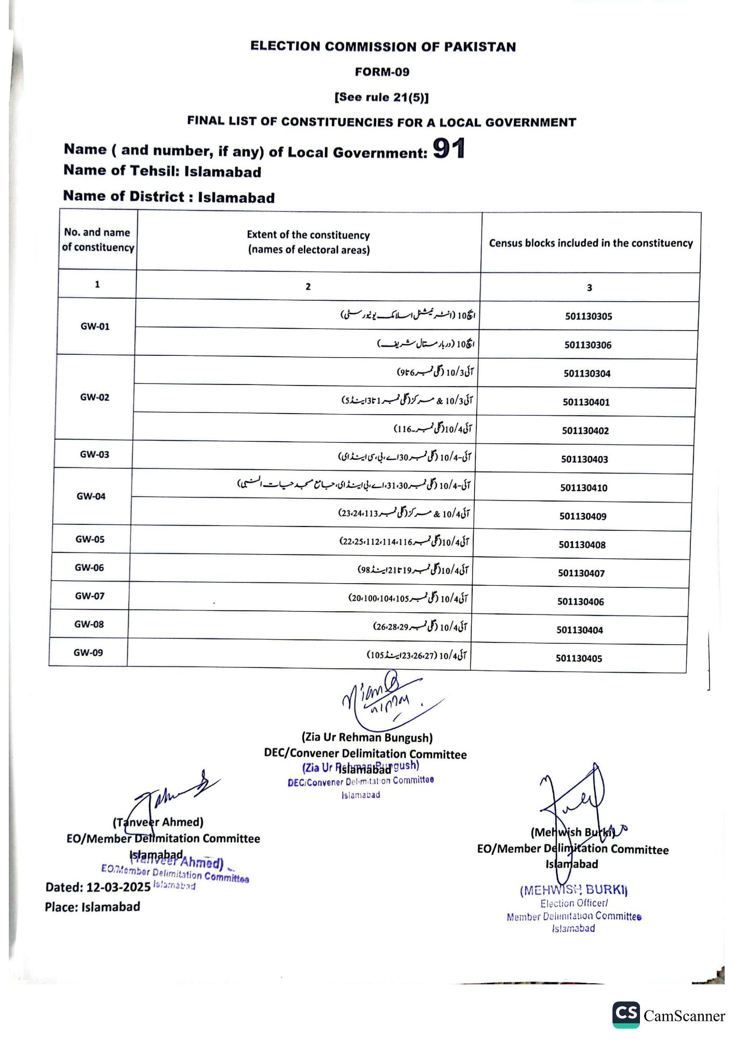
ELECTION COMMISSION OF PAKISTAN
FORM-09
[See rule 21(5)]
FINAL LIST OF CONSTITUENCIES FOR A LOCAL GOVERNMENT
Name (and number, if any) of Local Government: 91
Name of Tehsil: Islamabad
Name of District: Islamabad
No. and name
of constituency
Extent of the constituency (names of electoral areas)
Census blocks included in the constituency
1
GW-01
GW-02
GW-03
GW-04
GW-05
GW-06
GW-07
GW-08
GW-09
2
ایچ 10 (انٹر نیشنل اسلامک یونیورسٹی)
ا 10 دربار مستال شریف)
آئی 10/3 (گلی نمبر 6 تا 9)
آئی 10/3 & مرکز ( گلی نمبر 1 تا 3 اینڈ 5)
آئی 10/4 ( گلی نمبر 116)
آئی۔ 10/4 (گلی نمبر 30 اے، بی، سی اینڈای)
آئی-10/4 (گلی نمبر 30، 31، اے، بی اینڈای جامع مسجد حیات النبی
آئی 10/4 & مرکز (گلی نمبر 23،24،113)
آئی 10/4 ( گلی نمبر 22،25،112،114،116)
آئی 10/4 ( گلی نمبر 19 تا 21 اینڈ (98)
آئی 10/4 (گلی نمبر 20،100،104،105)
آئی 10/4 (گلی نمبر 26،28،29)
آئی 10/4 (23،26،27 اینڈ 105)
Nian@
पातील
(Zia Ur Rehman Bungush) DEC/Convener Delimitation Committee
(Zia Ur Rslamabad gush)
DEC/Convener Delimitation Committee
Islamabad
Tam
(Tanveer Ahmed)
EO/Member Delimitation Committee
Islamabad Ahmed)
EO/ Member Delimitation Committee
Dated: 12-03-2025 Islamabad
Place: Islamabad
3
501130305
501130306
501130304
501130401
501130402
501130403
501130410
501130409
501130408
501130407
501130406
501130404
501130405
(Mehwish Burki
EO/Member Delimitation Committee Islamabad
(MEHWISH BURKI)
Election Officer/
Member Delimitation Committee
Islamabad
CS CamScanner

